**十年（**2014**－**2023**）年高考真题分项汇编—立体几何填空、多选**

**目录**

**题型一：立体几何结构特征 1**

**题型二：立体几何三视图 2**

**题型三：立体几何的表面积与体积 3**

**题型四：立体几何中的球的问题 9**

**题型五：立体几何线面位置关系 9**

**题型六：立体几何中的角度与距离 10**

# 题型一：立体几何结构特征

1．(2023年全国甲卷理科·第15题) 在正方体中，*E*，*F*分别为*AB*，的中点，以*EF*为直径的球的球面与该正方体的棱共有____________个公共点．

2．(2020年高考课标Ⅲ卷理科·第15题) 已知圆锥的底面半径为1，母线长为3，则该圆锥内半径最大的球的体积为_________．

3．(2019·全国Ⅱ·理·第16题) 中国有悠久的金石文化，印信是金石文化的代表之一．印信的形状多为长方体、正方体或圆柱体，但南北朝时期的官员独孤信的印信形状是“半正多面体”(图)．半正多面体是由两种或两种以上的正多边形围成的多面体．半正多面体体现了数学的对称美．图是一个棱数为的半正多面体，它的所有顶点都在同一个正方体的表面上，且此正方体的棱长为．则该半正多面体共有　　个面，其棱长为　　 (本题第一空分，第二空分).

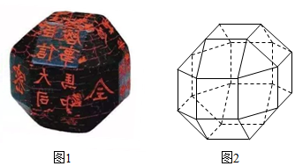

4．(2017年高考数学上海（文理科）·第11题) 如图,以长方体的顶点为坐标原点,过的三条棱所在的直线为坐标轴,建立空间直角坐标系,若的坐标为,则的坐标为________．



5．(2015高考数学江苏文理·第9题) 现有橡皮泥制作的底面半径为5，高为4的圆锥和底面半径为2、高为8的圆柱各一个．若将它们重新制作成总体积和高均保持不变，但底面半径相同的新的圆锥和圆柱各一个，则新的底面半径为_______．

**二、多选题**

1．(2023年新课标全国Ⅰ卷·第12题)下列物体中，能够被整体放入棱长为1(单位：m)的正方体容器(容器壁厚度忽略不计)内的有 (　　)

A．直径为的球体

B．所有棱长均为的四面体

C．底面直径为，高为的圆柱体

D．底面直径为，高为的圆柱体

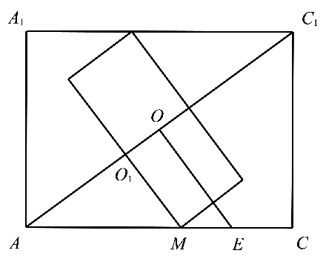

2．(2021年新高考Ⅰ卷·第12题)在正三棱柱中，，点满足，其中，，则 (　　)

A．当时，的周长为定值

B．当时，三棱锥的体积为定值

C．当时，有且仅有一个点，使得

D．当时，有且仅有一个点，使得平面

# 题型二：立体几何三视图

1．(2021年高考全国乙卷理科·第16题) 以图①为正视图，在图②③④⑤中选两个分别作为侧视图和俯视图，组成某三棱锥的三视图，则所选侧视图和俯视图的编号依次为_________(写出符合要求的一组答案即可)．

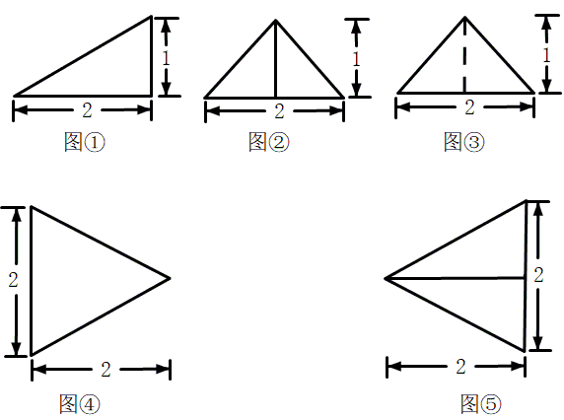

2．(2019·北京·理·第11题) 某几何体是由一个正方体去掉一个四棱柱所得，其三视图如图所示．如果网格纸上小正方形的边长为1，那么该几何体的体积为__________．

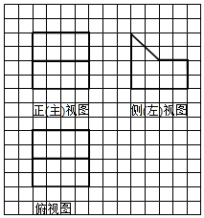

3．(2017年高考数学上海（文理科）·第8题) 已知球的体积为,则该球主视图的面积等于________．

4．(2017年高考数学山东理科·第13题) 由一个长方体和两个学科网 版权所有圆柱体构成的几何体的三视图如下图,则该几何体的体积为__________．

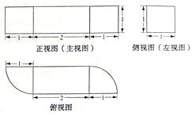

# 题型三：立体几何的表面积与体积

1．(2023年新课标全国Ⅰ卷·第14题) 在正四棱台中，，则该棱台的体积为________．

2．(2023年新课标全国Ⅱ卷·第14题) 底面边长为4的正四棱锥被平行于其底面的平面所截，截去一个底面边长为2，高为3的正四棱锥，所得棱台的体积为______．

3．(2020年新高考全国Ⅰ卷（山东）·第15题) 某中学开展劳动实习，学生加工制作零件，零件的截面如图所示．*O*为圆孔及轮廓圆弧*AB*所在圆的圆心，*A*是圆弧*AB*与直线*AG*的切点，*B*是圆弧*AB*与直线*BC*的切点，四边形*DEFG*为矩形，*BC*⊥*DG*，垂足为*C*，tan∠*ODC*=，，*EF*=12 cm，*DE=*2 cm，*A*到直线*DE*和*EF*的距离均为7 cm，圆孔半径为1 cm，则图中阴影部分的面积为________cm2．

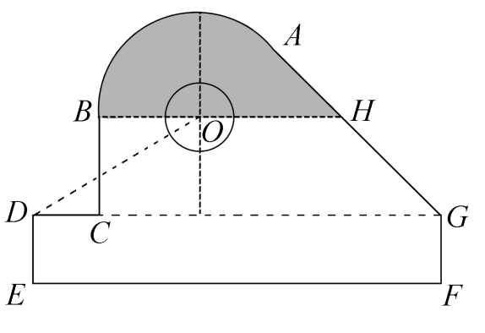

4．(2020年新高考全国卷Ⅱ数学（海南）·第13题) 已知正方体*ABCD*-*A*1*B*1*C*1*D*1的棱长为2，*M*、*N*分别为*BB*1、*AB*的中点，则三棱锥*A*-*NMD*1的体积为____________

5．(2020天津高考·第15题) 如图，在四边形中，，，且，则实数的值为_________，若是线段上的动点，且，则的最小值为_________．

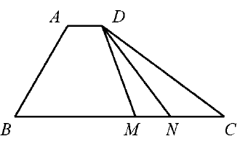

6．(2020江苏高考·第9题) 如图，六角螺帽毛坯是由一个正六棱柱挖去一个圆柱所构成的．已知螺帽的底面正六边形边长为2 cm，高为2 cm，内孔半轻为0．5 cm，则此六角螺帽毛坯的体积是____cm．

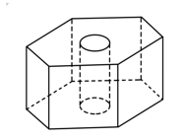

7．(2019·天津·理·第11题) 已知四棱锥的底面是边长为的正方形，侧棱长均为．若圆柱的一个底面的圆周经过四棱锥四条侧棱的中点，另一个底面的圆心为四棱锥底面的中心，则该圆柱的体积为 ．

8．(2019·全国Ⅲ·理·第16题) 学生到工厂劳动实践，利用D打印技术制作模型．如图，该模型为长方体挖去四棱锥后所得的几何体，其中为长方体的中心，分别为所在棱的中点，打印所用原料密度为，不考虑打印损耗，制作该模型所需原料的质量为___________．



9．(2019·江苏·第9题) 如图，长方体的体积是，是的中点，则三棱椎的体积是______.



10．(2018年高考数学江苏卷·第10题) 如图所示，正方体的棱长为2，以其所有面的中心为顶点的多面体的体积为 ．

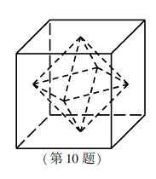

11．(2018年高考数学天津（理）·第11题) 已知正方体的棱长为1，除面外，该正方体其余各面的中心分别为点*E*，*F*，*G*，*H*，*M*(如图)，则四棱锥的体积为 ．



12．(2018年高考数学课标Ⅱ卷（理）·第16题) 已知圆锥的顶点为，母线，所成角的余弦值为，与圆锥底面所成角为45°，若 的面积为，则该圆锥的侧面积为__________．

13．如图，在正三棱柱中，．若二面角的大小为，则点到直线的距离为　　　　　．













14．(2014高考数学天津理科·第10题) 已知一个几何体的三视图如图所示(单位:),则该几何体的体积为_________．

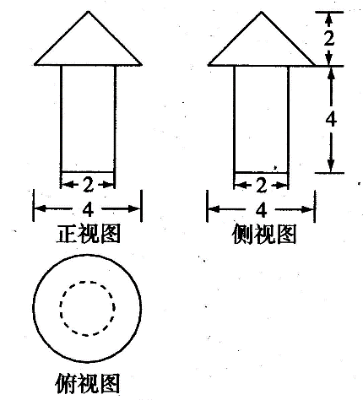

15．(2014高考数学山东理科·第13题) 三棱锥中，，分别为，的中点，记三棱锥的体积为，的体积为，则 ．

16．(2014高考数学江苏·第8题) 设甲、乙两个圆柱的底面分别为,，体积分别为,，若它们的侧面积相等，且，则的值是 ．

17．(2015高考数学天津理科·第10题) 一个几何体的三视图如图所示(单位：)，则该几何体的体积为 ． 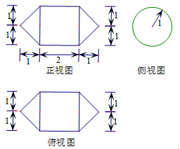

18．(2015高考数学上海理科·第4题) 若正三棱柱的所有棱长均为，且其体积为，则 ．

19．(2017年高考数学江苏文理科·第6题) 如图,在圆柱学科网 版权所有内有一个球学科网 版权所有,该球与圆柱的上、下面及母线均相切．记圆柱学科网 版权所有的体积为*学科网 版权所有*,球学科网 版权所有的体积为*学科网 版权所有*,则学科网 版权所有的值是_______．

*O*

*O*1

*O*2

(第6题)







20．(2016高考数学浙江理科·第14题) 如图，在中，．若平面外的点和线段上的点，满足，则四面体的体积的最大值是 ．

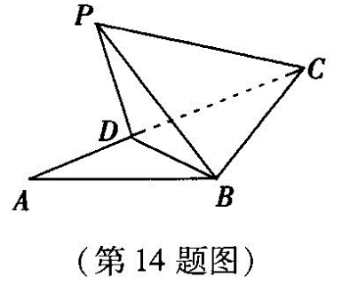

21．(2016高考数学浙江理科·第11题) 某几何体的三视图如图所示(单位：)，则该几何体的表面积是 ，体积是 ．

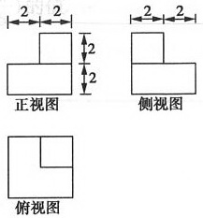

22．(2016高考数学天津理科·第11题) 已知一个四棱锥的底面是平行四边形，该四棱锥的三视图如图所示(单位：)，则该四棱锥的体积为_____________．



23．(2016高考数学四川理科·第13题) 已知三棱锥的四个面都是腰长为的等腰三角形，该三棱锥的正视图如图所示，则三棱锥的体积为_______．

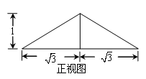

**二、多选题**

1．(2022新高考全国II卷·第11题)如图，四边形为正方形，平面，，记三棱锥，，的体积分别为，则 (　　)

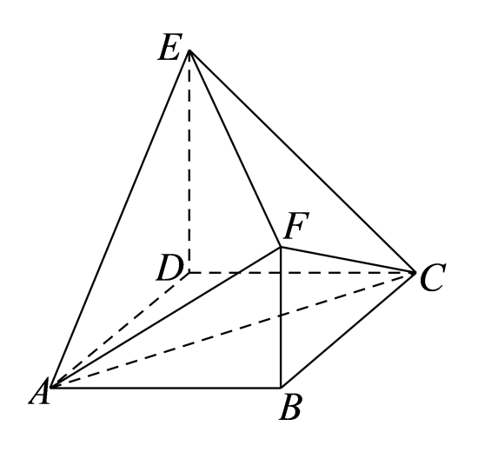

A． B．

C． D．

# 题型四：立体几何中的球的问题

1．(2020年新高考全国Ⅰ卷（山东）·第16题) 已知直四棱柱*ABCD*–*A*1*B*1*C*1*D*1的棱长均为2，∠*BAD*=60°．以为球心，为半径的球面与侧面*BCC*1*B*1的交线长为________．

2．(2017年高考数学天津理科·第10题) 已知一个正方体的所有顶点在一个球面上,若这个正方体的表面积为,则这个球的体积为____________ ．

# 题型五：立体几何线面位置关系

1．(2020年高考课标Ⅱ卷理科·第16题) 设有下列四个命题：

*p*1：两两相交且不过同一点的三条直线必在同一平面内．

*p*2：过空间中任意三点有且仅有一个平面．

*p*3：若空间两条直线不相交，则这两条直线平行．

*p*4：若直线*l*平面*α*，直线*m*⊥平面*α*，则*m*⊥*l*．

则下述命题中所有真命题的序号是__________．

①②③④

2．(2019·北京·理·第12题) 已知*l*，*m*是平面外的两条不同直线．给出下列三个论断：

①；②∥；③．

以其中的两个论断作为条件，余下的一个论断作为结论，写出一个正确的命题：__________．

【3．(2016高考数学课标Ⅱ卷理科·第14题) 是两个平面，是两条直线，有下列四个命题：

(1)如果，，，那么．

(2)如果，，那么．

(3)如果，，那么．

(4)如果，，那么与所成的角和与所成的角相等．

其中正确的命题有 ．(填写所有正确命题的编号)

**二、多选题**

1．(2021年新高考全国Ⅱ卷·第10题)如图，在正方体中，*O*为底面的中心，*P*为所在棱的中点，*M*，*N*为正方体的顶点．则满足的是 (　　)

A．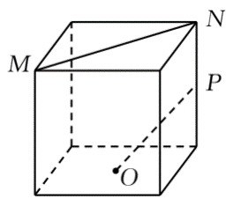 B．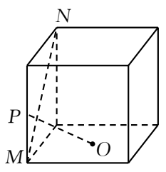

C．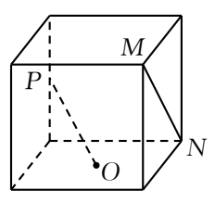 D．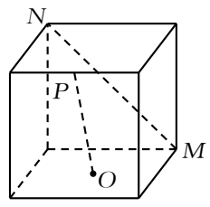

# 题型六：立体几何中的角度与距离

1．(2014高考数学上海理科·第6题) 若圆锥的侧面积是底面积的3倍，则其母线与底面角的大小为_____________．(结果用反三角函数值表示)

2．(2015高考数学浙江理科·第13题) 如图，三棱锥中，，点分别是的中点，则异面直线，所成的角的余弦值是 ．

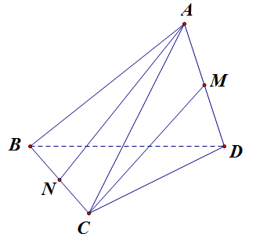

3．(2015高考数学四川理科·第14题) 如图，四边形和均为正方形，它们所在的平面相互垂直，动点在线段上，分别为,中点，设异面直线与所成的角为，则的最大值为________

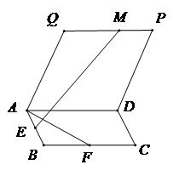

4．(2015高考数学上海理科·第6题) 若圆锥的侧面积与过轴的截面积面积之比为，则其母线与轴的夹角的大小为 ．

5．(2017年高考数学课标Ⅲ卷理科·第16题) 为空间中两条互相垂直的直线，等腰直角三角形的直角边所在直线与都垂直，斜边以直线为旋转轴旋转，有下列结论：

①当直线与成角时，与成角；

②当直线与成角时，与成角；

③直线与所成角的最小值为；

④直线与所成角的最大值为．

其中正确的是 ．(填写所有正确结论的编号)

6．(2016高考数学上海理科·第6题) 如图，在正四棱柱中，底面的边长为3，与底面所成角的大小为，则该正四棱柱的高等于____________．

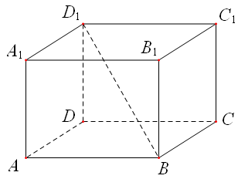

二、多选题

1．(2023年新课标全国Ⅱ卷·第9题)已知圆锥的顶点为*P*，底面圆心为*O*，*AB*为底面直径，，，点*C*在底面圆周上，且二面角为45°，则 (　　)．

A．该圆锥的体积为 B．该圆锥的侧面积为

C． D．的面积为

2．(2022新高考全国I卷·第9题)已知正方体，则 (　　)

A．直线与所成的角为 B．直线与所成的角为

C．直线与平面所成角为 D．直线与平面*ABCD*所成的角为